HAVO examen Biologie 1999 2e tijdvak

Tenzij anders vermeld, is er sprake van normale situaties en gezonde organismen.

Organellen
Afbeelding 1 geeft schematisch een cel weer. Afbeelding 2 toont foto’s van een cel van het wangslijmvlies en van cellen van waterpest.

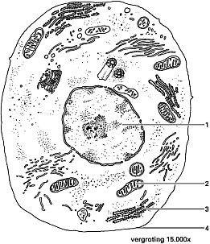
bron: G.M.N. Verschuuren e.a., Grondslagen van de biologie, deel 1, Cellen, Leiden/Antwerpen, 1985, 88

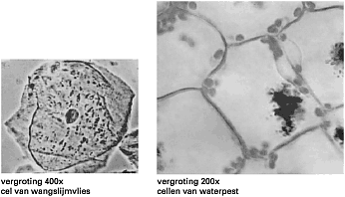
- Welk van de delen 1, 3 en 4 in afbeelding 1 komt of welke delen komen zowel bij levende cellen van het wangslijmvlies als bij levende cellen van waterpest voor?
  - alleen 1
  - alleen 4
  - alleen 1 en 3
  - alleen 1 en 4
  - alleen 3 en 4
  - 1, 3 en 4
Organel 2 speelt een belangrijke rol bij het vrijmaken van energie. Daartoe worden een organische stof en een anorganische stof uit het cytoplasma in het organel opgenomen.
- Welke van de onderstaande stoffen is de opgenomen anorganische stof? En door middel van welk van de onderstaande transportprocessen vindt opname daarvan in organel 2 plaats?

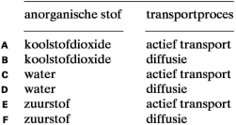

- Noem twee stofwisselingsprocessen die wel in de in afbeelding 2 weergegeven cellen van waterpest kunnen plaatsvinden, maar niet in de cellen van het wangslijmvlies.

Kattendropping
tekst 1
Op het Indonesische eiland Borneo heeft men in de jaren vijftig DDT, een niet afbreekbaar insecticide, gebruikt om malariamuggen te bestrijden. Hutten werden aan de binnenkant met DDT besproeid. Behalve in muggen kwam DDT ook terecht in kakkerlakken, die door gekko’s (een soort hagedissen) worden gegeten. Het sterftepercentage onder gekko’s en kakkerlakken was niet hoog, maar katten die gekko’s aten, gingen massaal dood en stierven in afgelegen dorpen zelfs uit. Daardoor ontstond er een rattenplaag.
Bovendien werd het riet aangetast dat bij de bouw van de hutten was gebruikt, waardoor de hutten instortten. Daarvoor was de larve van een nachtvlinder verantwoordelijk, die weinig te lijden had van DDT. De roofvijanden van deze larven, sluipwespen, waren gevoeliger voor DDT.
De Engelse luchtmacht heeft tenslotte in samenwerking met de Wereld Gezondheids Organisatie katten aan parachutes uitgeworpen boven Borneo.
bewerkt naar: W.H. Calvin, The River That Flows Uphill. A Journey from the Big Bang to the Big Brain, San Francisco, 1986, 56-57

- Geef in twee schema’s de voedselrelaties weer, zoals deze uit de tekst blijken, tussen alle in de tekst genoemde organismen behalve de muggen. Plaats de in de tekst genoemde producent in het schema van de voedselketen waarvan hij deel uitmaakt.
- Waardoor trad er juist onder de katten massale sterfte op en niet onder bijvoorbeeld de gekko’s of de ratten?

De larve van de nachtvlinder heeft een groot aantal bacteriën in zijn verteringskanaal. Deze bacteriën spelen een belangrijke rol bij de vertering van het voedsel van de larven.
- Met welke biologische term wordt de relatie tussen de larve en de bacteriën aangeduid?

Biologische bestrijding
Al geruime tijd vindt veel onderzoek plaats naar biologische bestrijding van plaagdieren in de landbouw als alternatief voor chemische bestrijding. Eén van die onderzoeken betreft de bestrijding van rupsen op maïs. Sluipwespen van een bepaalde soort kunnen gebruikt worden als biologisch bestrijdingsmiddel. Zij leggen eitjes in rupsen die van maïsplanten eten. Deze rupsen dienen als voedsel voor de sluipwesplarven. Een maïsplant die aangevreten wordt door rupsen, gaat bepaalde vluchtige (geurende) stoffen uitscheiden: terpenoïden.
Een bioloog wil onderzoeken of de geur van de terpenoïden door de sluipwespvrouwtjes wordt gebruikt als wegwijzer naar rupsen waarin ze haar eitjes kan leggen.

De bioloog beschikt over een groot aantal bevruchte sluipwespvrouwtjes (die eitjes gaan
leggen) en de volgende groepen maïsplanten:
1 maïsplanten die niet door rupsen zijn aangevreten, zonder rupsen,
2 maïsplanten die niet door rupsen zijn aangevreten, met daarop verdoofde rupsen,
3 maïsplanten die kortgeleden door rupsen zijn aangevreten, met daarop verdoofde rupsen.

Hij laat de sluipwespvrouwtjes kiezen tussen twee van deze groepen maïsplanten, waarbij de ene als testgroep dient en de andere als controlegroep.
- Welke groepen maïsplanten moet hij vergelijken om een antwoord te krijgen op zijn onderzoeksvraag?
  - groep 1 met groep 2
  - groep 1 met groep 3
  - groep 2 met groep 3

Als er erg veel rupsen op een maïsveld leven, spreekt men van een rupsenplaag. Er
komen dan veel sluipwespen hun eitjes leggen. Na verloop van tijd zijn er dus ook veel sluipwesplarven aanwezig. Men spreekt dan echter niet van een sluipwespenplaag.
- Geef een reden waarom de sluipwesplarven geen plaag voor de landbouw vormen.

In fruitboomgaarden zijn fruitspintmijten de plaagdieren. Fruitspintmijten zuigen plantensappen uit de bladeren van de fruitbomen. Hierdoor vermindert de fruitoogst. De schade is afhankelijk van het aantal fruitspintmijten. De fruitspintmijten kunnen worden bestreden met behulp van roofmijten. Roofmijten zoeken fruitspintmijten op en zuigen ze leeg.
In afbeelding 3 zijn de aantallen fruitspintmijten gegeven in twee boomgaarden (P en Q) in de jaren 1971–1978. In boomgaard P werd alleen chemische bestrijding van fruitspintmijten toegepast, in boomgaard Q (vooral) biologische bestrijding. Daartoe werden in boomgaard Q in 1970 eenmalig roofmijten ingebracht. Deze roofmijten bleven daarna in boomgaard Q aanwezig.

In de boomgaarden P en Q werd gespoten wanneer de ’bestrijdingsdrempel’ genaderd of overschreden werd (zie afbeelding 3).
afbeelding 3
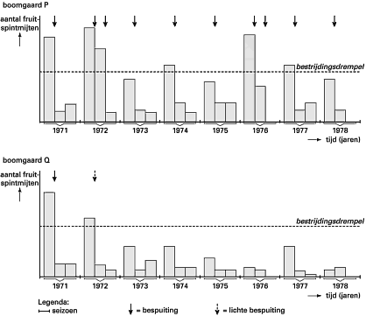
bron: P. Gruys, Plagen en hun bestrijding, Cahiers bio-wetenschappen en maatschappij, september 1980, 21

- Uit welk gegeven in de diagrammen van afbeelding 3 kun je afleiden dat biologische bestrijding meer effect heeft dan chemische bestrijding? En uit welk gegeven in de diagrammen van afbeelding 3 kun je afleiden dat biologische bestrijding efficiënter is dan chemische bestrijding?

In de tabel op de bijlage is aangegeven hoe het aantal fruitspintmijten in het voorjaar, in de zomer en in de winter van 1977 in boomgaard Q veranderde.
- Vul de tabel op de bijlage verder in. Geef een verklaring voor de toename van het aantal fruitspintmijten in het voorjaar, voor de afname in de zomer en voor het afwezig zijn van fruitspintmijten in de winter van 1977.

Bij de volgende vraag kun je informatie 1 gebruiken.

Bij sluipwespen komt het geslacht anders tot stand dan bij mensen. Het vrouwtje slaat na paring met een mannetje de spermacellen op. Sommige eicellen worden bevrucht, andere niet. Uit bevruchte eicellen ontstaan vrouwtjes, uit onbevruchte eicellen ontstaan mannetjes. Mannetjes zijn altijd haploïd.
In het cytoplasma van cellen van sluipwespen kunnen Wolbachia-bacteriën voorkomen. Onder invloed van deze Wolbachia-bacteriën verloopt de eerste mitose van een zich ontwikkelende onbevruchte eicel abnormaal. Hierdoor wordt de cel diploïd. Alle latere celdelingen verlopen normaal.

- Geef aan welke afwijking in de eerste mitose optreedt.
Sluipwespen worden gebruikt bij biologische bestrijding. Onderzoekers proberen nu sluipwespen te kweken die dragers zijn van Wolbachia-bacteriën.
- Leg uit waardoor er in dat geval meer voor de bestrijding bruikbare sluipwespen ontstaan.

Suikerbieten
Suikerbieten bevatten tegenwoordig een suikergehalte tussen 16,2% en 16,9%. In 1747 werd door de onderzoeker Margraf voor het eerst het suikergehalte van suikerbieten bepaald. Hij vond een suikergehalte van 1,5%. Een leerling van Margraf slaagde erin bieten te kweken met een suikergehalte van 5%. Tegenwoordig noemt men de door hem toegepaste methode ’veredelen’.

- Beschrijf wat de leerling van Margraf heeft gedaan waardoor hij bieten met een hoger suikergehalte verkreeg.

Spaanse margrieten
Paul vraagt zich af hoe het komt dat de bloemen van de Spaanse margrieten in zijn tuin steeds ’s morgens opengaan en ’s avonds weer dichtgaan. Hij bedenkt dat in de loop van de dag zowel de temperatuur van de lucht als de verlichtingssterkte veranderen. Hij vraagt zich af of één van deze factoren een rol kan spelen bij dit dagelijkse proces van het opengaan en dichtgaan van de bloemen. Hij besluit dit te onderzoeken.
Paul leent van school een aantal kleine kasjes, thermometers, een verlichtingssterktemeter en een horloge. Zelf zorgt hij voor andere materialen die hij nodig denkt te hebben. Nadat hij uit zaad een aantal bloeiende Spaanse margrieten in potten heeft opgekweekt, wil hij experimenten gaan uitvoeren.

- Beschrijf het werkplan van een experiment dat Paul op één dag kan uitvoeren om antwoord te krijgen op de volgende vraag:
Heeft de temperatuur van de lucht of heeft de verlichtingssterkte invloed op het dagelijks ritme van het opengaan en dichtgaan van de bloemen? Gebruik de genoemde materialen.

Bonenplanten
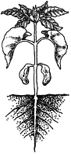
Bonen bevatten grote hoeveelheden verschillende voedingsstoffen en zijn zeer geschikt voor consumptie door de mens. Daarom worden bonenplanten veel geteeld en wordt er ook onderzoek gedaan naar de omstandigheden waaronder de planten het beste groeien. De peulen bevatten meerdere bonen.
Een tuinder zaait bonen en dekt ze af met een laagje grond. Na enige tijd ontkiemen de bonen. Zie afbeelding 4. Enkele abiotische factoren zijn:
• watergehalte van de bodem;
• CO₂ -gehalte van de lucht;
• voedingszouten in de bodem;
• bodemtemperatuur.

- Welke twee van deze abiotische factoren hebben de grootste invloed op de groei tijdens de eerste twee dagen van de ontkieming?

Om na te gaan welke factoren invloed hebben op de toename van het drooggewicht bij planten, voert Hans een experiment met bonenplanten uit. Hij gebruikt planten van hetzelfde ras die zijn opgekweekt onder dezelfde omstandigheden.
Uit de eerste bladparen van deze planten worden 150 rondjes van gelijke grootte geponst uit het bladweefsel tussen de nerven.

• Van 50 rondjes wordt meteen het drooggewicht van elk rondje bepaald (groep 1).
• Vijftig andere rondjes (groep 2) worden met de onderzijde naar boven op een laagje water in petrischalen gelegd (zie
afbeelding 5). Deze petrischalen worden gedurende 24 uur belicht in een klimaatkamer met normale lucht.
• De resterende 50 rondjes (groep 3) worden op dezelfde manier behandeld, maar in een klimaatkamer met lucht zonder CO_{2.}

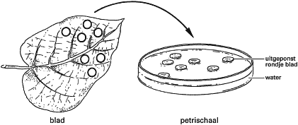

Na de 24 uur belichting wordt van de groepen 2 en 3 het drooggewicht van elk rondje bepaald. De resultaten van dit experiment zijn weergegeven in tabel 1.

tabel 1
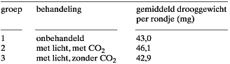

Met dit experiment wordt aangetoond dat één of meer factoren invloed hebben op de toename van het drooggewicht van bonenplanten.

- Welke factor is of welke factoren zijn dat?
  - alleen CO₂
  - alleen licht
  - alleen water
  - alleen CO₂ en water
  - alleen licht en water
  - CO₂ , licht en water

- Noem een reden waarom het werken met op deze wijze uitgeponste rondjes betrouwbaarder is dan het werken met hele bladeren.

Jan vindt het experiment van Hans eigenlijk te uitgebreid: de bepaling van het drooggewicht van groep 1 is volgens Jan overbodig. Hans zegt dat Jan ongelijk heeft en dat er een controlebepaling nodig is.
- Waarom is een controlebepaling nodig?

In een veredelingsbedrijf wil men vaak zuivere lijnen verkrijgen voor zaaigoed. Een zuivere lijn is ontstaan wanneer bij planten die zich steeds opnieuw voortplanten door middel van zelfbestuiving, het genotype niet meer verandert.
De lengte van de peulen van bonenplanten die niet tot een zuivere lijn behoren en onder gestandaardiseerde omstandigheden zijn gekweekt, is weergegeven in afbeelding 6.

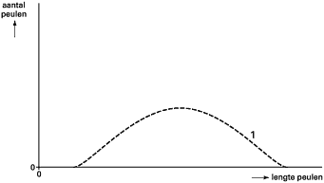

Na zelfbestuiving onder dezelfde gestandaardiseerde omstandigheden is uiteindelijk een zuivere lijn uit bonen van deze planten verkregen.
- Op de bijlage is afbeelding 6 ook opgenomen. Teken daarin een grafiek die de mogelijke verdeling van de lengte van de peulen van bonenplanten van deze zuivere lijn weergeeft. Gebruik hetzelfde aantal als is weergegeven in afbeelding 6.

Uit de geschiedenis
Rond 300 voor Christus bestond in Alexandrië, een plaats aan de Middellandse Zee, een bloeiend wetenschappelijk centrum. Bekende geleerden uit deze zogenaamde Alexandrijnse school zijn Herophilus en Erasistratus. Zij bestudeerden onder andere de bouw en werking van het menselijk lichaam.
Bij de volgende vraag kun je informatie 2 en 3 gebruiken.
Herophilus onderzocht hersenen en zenuwen. Hij zag dat sommige beschadigingen van zenuwen leidden tot verlamming, andere tot gevoelloosheid. Tegenwoordig maken we onderscheid tussen sensorische en motorische zenuwcellen en schakelcellen.

- Welke van deze typen zenuwcellen komen voor in de zenuwen die Herophilus heeft gezien?
  - alleen motorische zenuwcellen en schakelcellen
  - alleen motorische zenuwcellen en sensorische zenuwcellen
  - alleen schakelcellen en sensorische zenuwcellen
  - motorische zenuwcellen, schakelcellen en sensorische zenuwcellen

tekst 2
Herophilus en Erasistratus hadden geen van beiden een juiste voorstelling omtrent de bloedsomloop. De omstandigheid dat de slagaderen na de dood leeg zijn en geen bloed bevatten, deed bij hen de mening postvatten dat dit ook tijdens het leven het geval was. Erasistratus nu meende dat zich in de slagaderen een luchtachtige substantie bevond en bewoog, het pneuma. Pneuma ontstond volgens hem in het hart uit de ingeademde lucht. Vervolgens zou dit pneuma via de slagaderen door het lichaam gezonden worden. In de hersenholte werd pneuma dan omgezet in een andere levensgeest die zich als een bliksem door de zenuwen zou kunnen voortbewegen. Hij dacht dat de zenuwen hol waren.
bewerkt naar: G.A. Lindeboom, Inleiding tot de geschiedenis der geneeskunde, Amsterdam, 1979, 52
- Wat bevindt zich volgens de tegenwoordige inzichten in de hersenholte?
  - alleen bloedplasma en bloedcellen
  - alleen bloedserum
  - lucht
  - weefselvloeistof

- Noem twee typen weefsel die zich volgens de tegenwoordige inzichten in zenuwen bevinden.
Bij de volgende vraag kun je informatie 4 gebruiken.
Doordat de bloedsomloop niet bekend was, had men een ander beeld van de bloedbeweging. Bloed zou bijvoorbeeld in de longen worden geperst door de samentrekking van de linker kamer van het hart en er vervolgens weer worden uitgezogen door de verwijding van de linker kamer.

- Noem het deel van het hart van waaruit volgens de tegenwoordige inzichten het bloed in de longen stroomt; en noem het deel van het hart waarin het bloed vanuit de longen stroomt.

Onder invloed van welke activiteit vindt volgens de tegenwoordige inzichten de
bloedstroom door de longen plaats?

Kapitein Haddock
In de strips van Hergé over Kuifje speelt kapitein Haddock een belangrijke rol. De tekenaar kent deze figuur een opvliegend karakter toe. In afbeelding 7 zijn vier tekeningen van kapitein Haddock opgenomen.
afbeelding 7
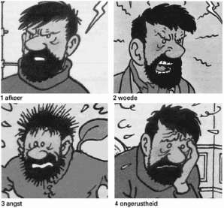
bron: Collection J. Escalier, Biologie Terminale C, 1983, 58

- Zijn in de tekeningen 1 t/m 4 sleutelprikkels te vinden voor het gedrag van kapitein Haddock dat de tekenaar wilde uitbeelden? En motiverende factoren?
  - nee, noch sleutelprikkels noch motiverende factoren
  - ja, alleen sleutelprikkels
  - ja, alleen motiverende factoren
  - ja, zowel sleutelprikkels als motiverende factoren

Bij de volgende vraag kun je informatie 6 gebruiken.
In tekening 2 van afbeelding 7 wordt woede weergegeven en in tekening 3 angst. In het vervolg van het stripverhaal gaat kapitein Haddock tot snelle actie over. Als gevolg daarvan veranderen de concentraties van twee stoffen in zijn lichaam: adrenaline in het bloed en glycogeen in de spieren.

- Neemt tijdens de snelle actie van kapitein Haddock de concentratie adrenaline in het bloed toe? En de concentratie glycogeen in de spieren?
  - geen van beide
  - alleen adrenaline in het bloed
  - alleen glycogeen in de spieren
  - zowel adrenaline in het bloed als glycogeen in de spieren.

Uitscheiding
Afbeelding 8 geeft schematisch de kop van een zeevogel weer. Deze vogel drinkt voornamelijk zeewater. Boven op de snavel bevindt zich de uitmonding van een zoutklier die dient voor de uitscheiding van overtollige zouten.
afbeelding 8
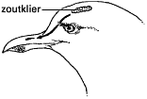
De mens bezit geen zoutklier zoals deze zeevogel. Wel raakt de mens via de zweetklieren zouten kwijt. Voor de uitscheiding van overtollige zouten heeft de mens een speciaal paar organen.
- Welke organen zijn dit?

Als deze zeevogel de overtollige zouten niet via de zoutklier uitscheidt, wordt de zoutconcentratie in het bloedplasma te hoog. Als gevolg daarvan treedt waterverplaatsing binnen het lichaam van de zeevogel op waardoor het watergehalte van de cellen verandert.
- Hoe noemt men deze waterverplaatsing? En wordt door deze waterverplaatsing het watergehalte van de cellen lager of hoger?

Eén van de stoffen die de mens uitscheidt, is ureum. Ureum wordt gevormd bij de afbraak van bepaalde organische stoffen.
- Noem het orgaan waarin de vorming van ureum plaatsvindt. Bij afbraak van welke groep organische stoffen wordt ureum gevormd?

Sperma-analyse
Bij ongeveer 10% van de Nederlandse paren komt ongewenste kinderloosheid voor. Artsen geven er de voorkeur aan onderzoek naar ongewenste kinderloosheid te beginnen bij de man.
De kwaliteit van sperma wordt als goed beschouwd als het aan de volgende voorwaarden voldoet:
1 hoeveelheid sperma per zaadlozing: meer dan 1 ml;
2 aantal spermacellen: meer dan 20 miljoen per ml;
3 meer dan 40% bewegende spermacellen (na ongeveer twee uur);
4 meer dan 75% normale kopvormen.
In tabel 2 zijn de gegevens van sperma van negen verschillende mannen weergegeven. Al deze mannen produceren een normale hoeveelheid sperma, maar zij en hun partners zijn ongewild kinderloos.

tabel 2
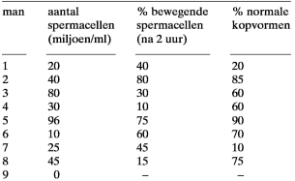
- Bij welke twee van deze mannen is in ieder geval vervolgonderzoek bij de vrouw nodig?
  - bij man 2 en man 5
  - bij man 2 en man 8
  - bij man 3 en man 5
  - bij man 3 en man 6
  - bij man 4 en man 8
  - bij man 6 en man 8

Bij de volgende vragen kun je informatie 5 gebruiken.

Bij man 9 komen geen spermacellen voor in het sperma. Bij deze man is uiterlijk geen afwijking te zien en de hormoonconcentraties in zijn bloed zijn normaal. Iemand noemt de volgende mogelijke oorzaken voor het ontbreken van spermacellen in het sperma:
1 afsluiting van de afvoergangen van de bijbal;
2 het ontbreken van spermavormende cellen;
3 uitval van de activiteit van de hypofyse.
- Door welke van deze oorzaken kunnen spermacellen in het sperma van man 9 ontbreken?
  - alleen door oorzaak 1
  - alleen door oorzaak 2
  - alleen door oorzaak 3
  - alleen door de oorzaken 1 en 2
  - alleen door de oorzaken 2 en 3
  - door de oorzaken 1, 2 en 3

Wanneer de kwaliteit van het sperma van een man niet goed genoeg is voor een normale bevruchting, kan het soms wel worden gebruikt voor kunstmatige inseminatie. De spermacellen van de man worden dan gedurende enige tijd verzameld en vervolgens gelijktijdig ingebracht bij de vrouw.
- Van welke van de mannen 1, 3, 4, 6 en 7 uit tabel 2 is de kans op succes bij deze vorm van inseminatie het grootst? Verklaar je antwoord.

Gastrine
Maagsap wordt door kliercellen in de maagwand geproduceerd. Bij de mens blijkt deze productie onder andere afhankelijk te zijn van het hormoon gastrine. Dit hormoon wordt door andere kliercellen in de maagwand gevormd wanneer de maagwand opgerekt wordt. De productie van gastrine neemt af zodra de pH van de maaginhoud door de afgifte van zoutzuur (HCl) lager dan 3 wordt.
In afbeelding 9 is een schema van de regulatie van de afscheiding van maagsap getekend. Het schema is ook in de bijlage opgenomen. Op de vier plaatsen in het schema moet steeds een woord of een gedeelte uit bovenstaande tekst worden ingevuld.
afbeelding 9
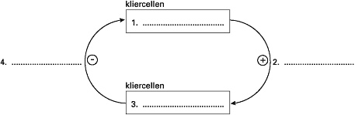
- Gebruik het schema op de bijlage. Vul bij 1, 2, 3 en 4 het juiste woord of gedeelte van de tekst in.

Bij de volgende vraag kun je informatie 6 gebruiken.
Melkproductie en melkafscheiding
In de borsten van een zwangere vrouw neemt tijdens de zwangerschap de hoeveelheid melkklierweefsel toe onder invloed van oestradiol en progesteron uit de placenta. Voor de vorming van melk is het hormoon prolactine, dat in de hypofyse-voorkwab wordt gevormd, nodig. De afgifte van prolactine wordt geremd door oestradiol en progesteron, zodat de melkproductie pas goed op gang kan komen wanneer de placenta niet meer aanwezig is. De gevormde melk wordt afgegeven als een baby aan de tepel van de borst gaat zuigen. De melk komt vanuit de melkklieren de melkgangen in. Men noemt dit het toeschieten van de melk. Dit toeschieten wordt veroorzaakt door de afgifte van het hormoon oxytocine, dat door de hypofyse-achterkwab wordt afgegeven. Bij sommige vrouwen leidt alleen al het horen huilen van de baby tot het toeschieten van de melk.
In afbeelding 10 is de werking van prolactine en oxytocine sterk vereenvoudigd weergegeven.
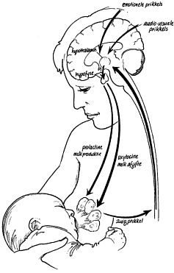
bron: G.A. de Jonge e.a., Borstvoeding, Cahiers bio-wetenschappen en maatschappij 16 no. 4, september 1993, 14

Vóór de melkafgifte vinden in willekeurige volgorde de volgende processen plaats:
1 de baby zuigt aan de tepel;
2 zenuwcellen in de hypothalamus worden geprikkeld;
3 oxytocine wordt afgegeven door de hypofyse-achterkwab;
4 sensorische zenuwvezels worden geprikkeld;
5 speciale cellen in het weefsel van de borsten trekken zich samen;
6 impulsen verlopen door het ruggenmerg;
7 het toeschieten van de melk;
8 oxytocine wordt afgegeven aan het bloed.
- Plaats de genoemde processen in de volgorde zoals zij plaatsvinden bij het toeschieten van de melk. Begin met proces 1.

tekst 3
Oxytocine zorgt als het ware voor de maaltijd van vandaag, prolactine voor de maaltijd van morgen. Prolactine bereikt zijn hoogste concentratie pas tegen het eind van de voeding, zodat de aanmaak van melk voor de volgende voeding meteen kan beginnen. Als deze prolactine-piek niet optreedt doordat de moeder niet zoogt, zal binnen een paar dagen geen melk meer gemaakt kunnen worden.
bewerkt uit: G.A. de Jonge e.a., Borstvoeding, Cahiers bio-wetenschappen en maatschappij 16 no. 4, september 1993, 15
In afbeelding 11 zijn vier diagrammen weergeven waarin sterk vereenvoudigd mogelijkheden voor het verloop van de prolactineconcentratie in het bloed van een zwangere en zogende vrouw zijn getekend. De geboorte vindt plaats op tijdstip 0.

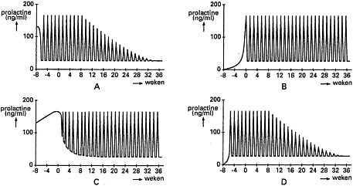
bron: A.C. Guyton & J.E. Hall, Textbook of Medical Physiology, Philadelphia etc., 1996, 1044

- In welk van deze diagrammen is het verloop van de prolactineconcentratie getekend bij een vrouw die haar baby regelmatig zoogt?
  - in diagram A
  - in diagram B
  - in diagram C
  - in diagram D

In 1997 verscheen in een dagblad een artikel over een adressenlijst en een nieuwsgroep over borstvoeding op Internet met de kop: „Kind aan de borst, muis in de hand". Eén van de deelnemende vrouwen zegt in dat artikel het volgende: „Zodra ik mijn computer aanzet en de nieuwtjes ga lezen, schieten mijn borsten vol".

- Welke van onderstaande termen past bij het verschijnsel dat melk toeschiet bij het lezen van nieuwtjes over borstvoeding?
  - conditionering
  - gewenning
  - imitatie
  - inzicht
  - proefondervindelijk leren

Een darmziekte
FAP (Familiaire Polyposis Coli) is een darmziekte waarbij al op jonge leeftijd in de dikke darm en de endeldarm honderden tot duizenden weefseluitstulpingen (poliepen) voorkomen die zich kunnen ontwikkelen tot dikke-darmkanker.
FAP is een erfelijke aandoening die berust op een afwijkend gen. Dit afwijkende gen is dominant over het normale gen. De ziekte heeft niet altijd hetzelfde verloop. Soms is het nodig zowel de dikke darm als de endeldarm van een patiënt te verwijderen. In andere gevallen wordt alleen de dikke darm weggehaald. De dunne darm wordt dan aangesloten op de endeldarm. Dit noemt men een endeldarmsparende operatie.
Een patiënt met de eerste ziekteverschijnselen van FAP wordt onderzocht. Informatie over de plaats van de afwijking in het gen kan worden verkregen door onderzoek van cellen van deze patiënt. Met deze informatie kan een prognose van het verloop van de ziekte worden gegeven.

- Welk onderzoek van cellen wordt dan uitgevoerd?
  - microscopisch onderzoek van de chromosomen
  - onderzoek van de basensamenstelling van uit de cellen geïsoleerd DNA
  - onderzoek van de eiwitstofwisseling in de cellen

- Welke cellen van de mens kunnen voor dit onderzoek worden gebruikt?
  - alleen geslachtscellen
  - alleen gezonde cellen van de dikke darm
  - alleen poliepcellen
  - willekeurige diploïde cellen

In afbeelding 12 zijn de stambomen weergegeven van twee families waarin FAP voorkomt.

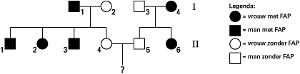
Vrouw II-4 en man II-5 willen samen een kind. Zij vragen zich af hoe groot de kans is dat zij een kind met FAP krijgen.

- Hoe groot is die kans, aangenomen dat er geen mutaties optreden?
  - 0
  - 1/16
  - 1/8
  - 1/4
  - 1/2
  - 1

De ontlasting van een gezonde persoon wordt vergeleken met de ontlasting van een persoon met FAP bij wie een endeldarmsparende operatie is uitgevoerd. Bestanddelen van de ontlasting zijn bacteriën, onverteerde resten en water.

- Van welk of van welke van deze bestanddelen is de hoeveelheid per gram ontlasting bij de persoon met FAP lager?
  - alleen van bacteriën
  - alleen van onverteerde resten
  - alleen van water
  - van bacteriën en onverteerde resten
  - van bacteriën en water

Kunstbloed
Onderzoekers proberen kunstbloed te vervaardigen met hemoglobine (Hb). Hemoglobine kan eenvoudig en goedkoop worden verkregen uit donorbloed van de mens. De hemoglobine wordt uit de rode bloedcellen gehaald en vermengd met een speciale, steriel gemaakte oplossing.
Kunstbloed geeft minder kans op het ontstaan van afweerverschijnselen bij de ontvanger dan normaal bloed en zou dus geschikt zijn voor alle personen, onafhankelijk van de bloedgroep.
- Leg uit waardoor kunstbloed minder kans geeft op het ontstaan van afweerverschijnselen dan normaal bloed.

Het is inmiddels gelukt om andere organismen dan de mens, zoals muizen en varkens, mensen-hemoglobine te laten produceren, dat gebruikt kan worden bij de fabricage van kunstbloed.
- Wat hebben de onderzoekers bij deze organismen veranderd om dit te bereiken?
  - het DNA
  - bepaalde eiwitten
  - de hemoglobine
  - de ribosomen

De samenstelling van bloedplasma en die van weefselvloeistof worden met elkaar vergeleken. Drie stoffen die in beide voorkomen, zijn: opgeloste eiwitten, keukenzout en zuurstof.
- Van welke van deze stoffen is het verschil in concentratie tussen bloedplasma en weefselvloeistof het grootst?
  - van keukenzout
  - van opgeloste eiwitten
  - van zuurstof

Weefselvloeistof kan zowel in een haarvat als in een lymfevat worden opgenomen.
- Noem een type cellen van de mens dat zowel in de weefselvloeistof als in een lymfevat aanwezig is.

Ebolavirus
In 1976 werd de wereld opgeschrikt door een aantal infecties met het Ebolavirus in Zaïre. Dit virus is voor mensen zeer besmettelijk en veroorzaakt in korte tijd de dood doordat er hoge koorts met inwendige bloedingen optreedt. Tegen de ziekte bestaan geen geneesmiddelen. Het virus wordt verspreid via bloed, urine en uitwerpselen. Waar het virus vandaan komt, is onbekend. Verondersteld wordt dat het virus voorkomt bij een in het wild levende diersoort. Het kan zich dan vanuit de geïnfecteerde dieren verspreiden. Men noemt zo’n wilde diersoort het virus-reservoir.
Virussen worden niet in een van de vier rijken van organismen ondergebracht.

- Noem een kenmerk van virussen waarom ze niet in een van de vier rijken worden ondergebracht.

Bij hoge koorts stijgt de lichaamstemperatuur van de patiënt tot boven de 41 ºC. Hierdoor worden bepaalde stoffen in de cellen beschadigd.
- Welk type stoffen wordt dan in de cellen van de patiënt beschadigd? En waardoor gaan de cellen dan minder goed functioneren?

Zodra men het virus-reservoir heeft opgespoord, kan begonnen worden met het isoleren van het virus. Dit kan dan in verzwakte vorm ingespoten worden in gezonde mensen, zodat deze een bescherming opbouwen die ook werkt tegen het onverzwakte virus.

- Hoe noemt men de hier beschreven techniek?
  - het opwekken van antigeenproductie door actieve immunisatie
  - het opwekken van antigeenproductie door passieve immunisatie
  - het opwekken van antistofproductie door actieve immunisatie
  - het opwekken van antistofproductie door passieve immunisatie

In tegenstelling tot het Ebolavirus is het verkoudheidsvirus betrekkelijk goedaardig. Het verkoudheidsvirus is na een verblijf van slechts enkele uren buiten een menselijk slachtoffer niet meer in staat een ander mens ziek te maken. Ook heeft het geen andere

Soort als reservoir.
Over het Ebolavirus en het verkoudheidsvirus worden de volgende beweringen gedaan:
1 Mensen die met het verkoudheidsvirus zijn geïnfecteerd blijven langer virus verspreiden dan mensen die met het Ebolavirus zijn geïnfecteerd.
2 Mobiele geïnfecteerde personen dragen meer bij aan de verspreiding van virussen dan bedlegerige geïnfecteerde personen.
3 Het Ebolavirus is voor de diersoort van het ’reservoir’ niet zo kwaadaardig als voor de mens.
- Welke van deze beweringen is of welke zijn juist?
  - alleen 1
  - alleen 2
  - alleen 3
  - alleen 1 en 2
  - alleen 2 en 3
  - 1, 2 en 3

EINDE EXAMEN
HAVO examen Biologie 1999 2e tijdvak
Bijlage bij de vragen 10, 19 en 32

Vraag 10
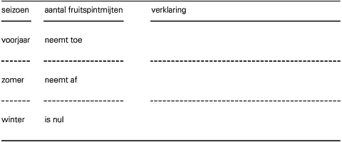

Vraag 19

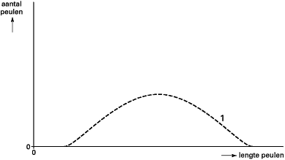

Vraag 32

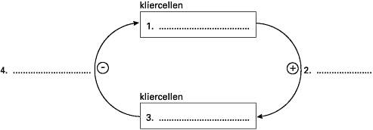

HAVO examen Biologie 1999 2e tijdvak

informatie 1
Mitose
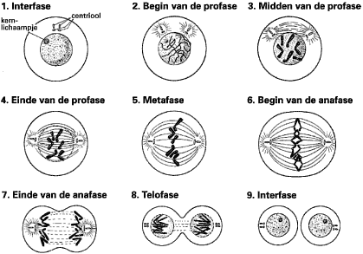

informatie 2
Zenuwcellen
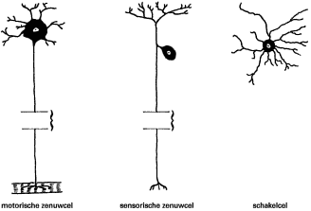

informatie 3
Bouw van de hersenen
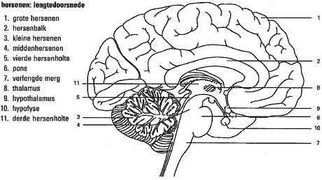

HAVO examen Biologie 1999 2e tijdvak

informatie 4
Bloedsomloop
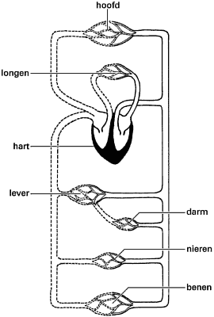

informatie 5
Bouw van de geslachtsorganen van de man
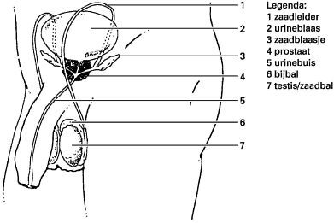

informatie 6
Hormonen van de mens
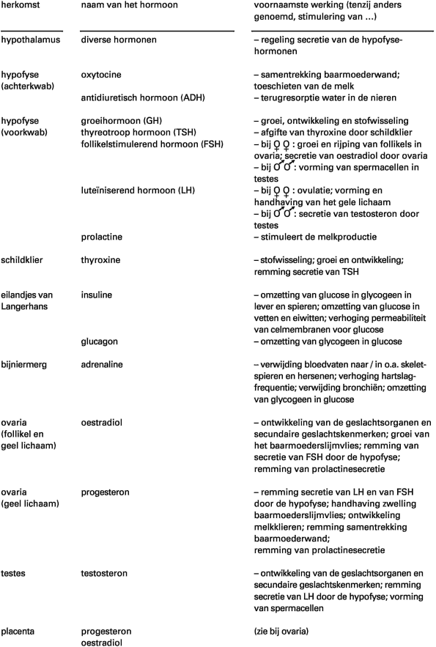

EINDE EXAMEN
HAVO examen Biologie 1999 2e tijdvak
Aan het juiste antwoord op een meerkeuzevraag worden 2 punten toegekend.
Organellen
Vraag 1
F
Vraag 2
F
Vraag 3
Maximumscore 2
Voorbeelden van juiste antwoorden zijn:
• fotosynthese/koolstofassimilatie
• stikstofassimilatie
• vorming van zetmeel
• vorming van cellulose
Kattendropping
Vraag 4
Maximumscore 3
De twee schema’s zijn:
schema 1
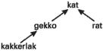
schema 2
Vraag 5
Maximumscore 1
Uit het antwoord moet blijken dat de katten verder staan in de voedselketen/dat in de voedselketen accumulatie (van DDT) optreedt.
Vraag 6
Maximumscore 1
symbiose/mutualisme
Biologische bestrijding
Vraag 7
C
Vraag 8
Maximumscore 1
Een voorbeeld van een juiste reden is: sluipwesplarven zijn niet schadelijk voor de gewassen.
Vraag 9
Maximumscore 2
Uit het antwoord moet het volgende blijken:
• het aantal fruitspintmijten blijft bij biologische bestrijding lager/onder de bestrijdingsdrempel
• de roofmijt hoeft maar één keer te worden ingezet en bespuiting moet steeds opnieuw plaatsvinden
Vraag 10
Maximumscore 3
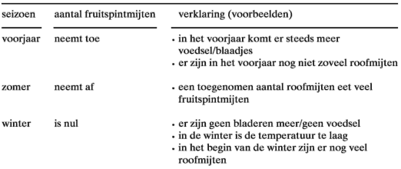
Vraag 11
Maximumscore 1
Uit de uitleg moet blijken dat beide chromosoom-kopieën/chromatiden in dezelfde cel blijven.
Vraag 12
Maximumscore 2
Uit het antwoord moet blijken dat:
• door infectie met Wolbachia-bacteriën worden de nakomelingen (allemaal) vrouwtjes
• bij de biologische bestrijding gaat het om het leggen van de eieren in de rupsen (door de vrouwtjes)
Suikerbieten
Vraag 13
Maximumscore 2
Een juist antwoord bevat de volgende elementen:
• selectie van suikerbieten met een hoog suikergehalte
• doorkruisen met deze suikerbieten
Spaanse margrieten
Vraag 14
Maximumscore 4
Het werkplan moet de volgende elementen bevatten:
• een opstelling met planten bij verschillende verlichtingssterkten en bij gelijke temperatuur
• een opstelling met planten bij gelijke verlichtingssterkte en bij verschillende temperaturen
• voor het gebruik van de meetapparatuur
• voor het constant houden van alle andere factoren/het gebruik van een controle met planten bij gelijke verlichtingssterkte en bij gelijke temperatuur
Bonenplanten
Vraag 15
Maximumscore 2
• watergehalte van de bodem
• bodemtemperatuur
Vraag 16
A
Vraag 17
Maximumscore 1
Voorbeelden van een goede reden:
• zo worden gelijke oppervlakten vergeleken/standaardisatie
• je gebruikt zo bijna uitsluitend weefsel dat de fotosynthese uitvoert
• zo kunnen beter grote aantallen worden gebruikt
Vraag 18
Maximumscore 1
Uit het antwoord moet blijken dat de beginwaarde bekend moet zijn om een uitspraak te kunnen doen over de eventuele toename.
Vraag 19
Maximumscore 2
Een voorbeeld van een juiste grafiek is:
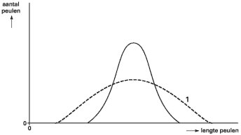
Uit de geschiedenis
Vraag 20
B
Vraag 21
D
Vraag 22
Maximumscore 2
Voorbeelden van te noemen typen weefsel:
• zenuwweefsel
• bindweefsel
• dekweefsel
Vraag 23
Maximumscore 2
• rechter kamer; linker boezem
• door het zich samentrekken van de rechter kamer van het hart
Kapitein Haddock
Vraag 24
A
Vraag 25
B
Uitscheiding
Vraag 26
Maximumscore 1
nieren
Vraag 27
Maximumscore 2
• osmose/diffusie van water
• lager
Vraag 28
Maximumscore 2
• lever
• eiwitten/aminozuren
Sperma-analyse
Vraag 29
A
Vraag 30
D
Vraag 31
Maximumscore 2
• bij man 6
• omdat die alleen maar weinig spermacellen produceert, terwijl het percentage normale/bewegende spermacellen behoorlijk hoog is
Gastrine
Vraag 32
Maximumscore 2
Ingevuld moet zijn
bij 1: (kliercellen) die hormonen produceren/in de maagwand
bij 2: gastrine
bij 3: (kliercellen) die maagsap produceren/in de maagwand
bij 4: zoutzuur/HCl
Melkproductie en melkafscheiding
Vraag 33
Maximumscore 3
De juiste volgorde is:
1 – 4 – 6 – 2 – 3 – 8 – 5 – 7
Vraag 34
B
Vraag 35
A
Een darmziekte
Vraag 36
B
Vraag 37
D
Vraag 38
A
Vraag 39
D
Kunstbloed
Maximumscore 2
Uit het antwoord moet het volgende blijken:
• antigenen (die afweer veroorzaken) bevinden zich op (rode bloed)cellen
• kunstbloed bevat alleen hemoglobine en geen (rode bloed)cellen
Vraag 41
A
Vraag 42
B
Vraag 43
Maximumscore 1
witte bloedcellen
Ebolavirus
Vraag 44
Maximumscore 1
Voorbeelden van een juist antwoord zijn:
• virussen kunnen zich niet zonder een gastheercel voortplanten
• virussen hebben geen zelfstandige stofwisseling
Vraag 45
Maximumscore 2
Uit het antwoord moet het volgende blijken:
• eiwitten/enzymen
• hierdoor verlopen de stofwisselingsprocessen niet optimaal/goed
Vraag 46
C
Vraag 47
F

EINDE EXAMEN

afbeelding 1

